Приложение 4

**1. Определи, какое слово в логическом ряду лишнее.**

а) Schnee, Schneeflocken, Schneemann, Schneiderlein

b) Wind, Wetter, warm, Winter

c) Neujahr, Freunde, Weihnachten, Fest

**2. Какое предложение не подходит к описанию картинки.**

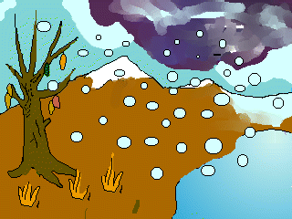

a)Es ist Winter.

b)Es schneit.

c)Es regnet.

d)Es ist kalt.

**3. Дополни предложения.**

a)Alle Kinder ... sich über den Winter.

b)Sie laufen viel S...i und S...

c) Sie r... auch oft und gern.

d) Die deutschen Kinder feiern im Dezember ... .